**《简易方程（十七）》学习指南**

**学习目标：**

1.结合买水果的生活事例，理解两积之和的数量关系，能够正确地列方程解决问题。

2.在自主探究的过程中，通过观察、分析题目中的数量关系以及方程之间的关系，培养举一反三的能力。

3.在解决问题的过程中，体会数学与现实生活的密切联系，并在学习活动中体验到成功的喜悦。

**学习任务单：**

**【课前准备】**

笔、数学本

**【课上活动】**

活动一：妈妈买了2千克苹果和3千克梨，已知苹果每千克2.4元，梨每千克2.8元，妈妈一共要付多少元？列式计算。

活动二： 梨每千克2.8元，苹果每千克多少元？

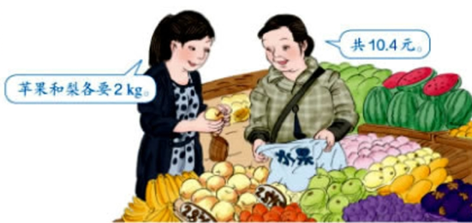

找出题目中的等量关系，列方程解答。

活动三：找出题目中的等量关系，列方程解决问题。

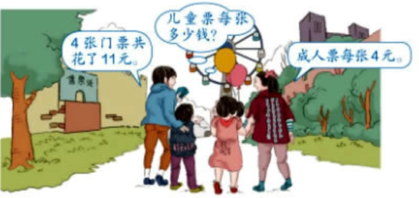

**【课后小结】**

通过今天的学习，你有哪些收获？

**【课后作业】**

1.数学书第80页练习十七的第2题

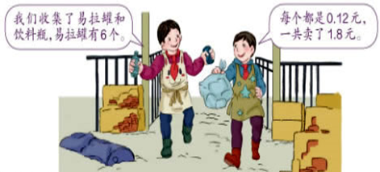

饮料瓶有几个？

2. 数学书第80页练习十七的第3题

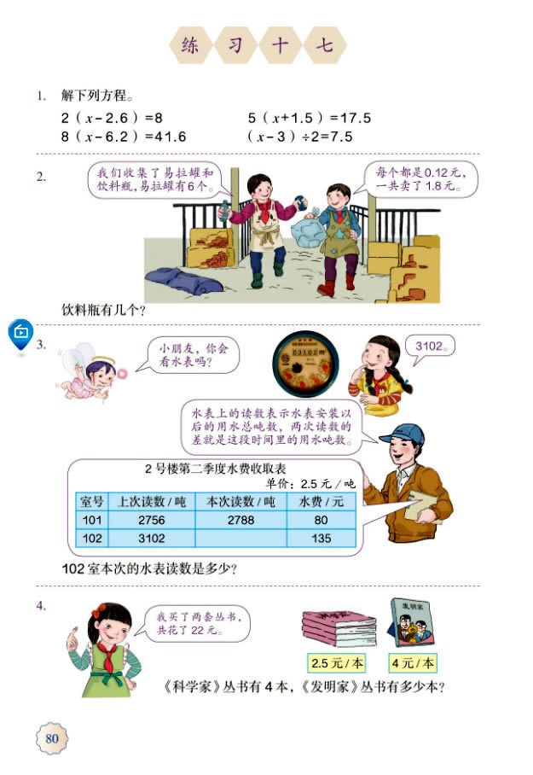

102室本次的水表读数是多少？

**【参考答案】**

1.数学书第80页练习十七的第2题

方法一：

解：设饮料瓶有*x*个。

0.12×6+0.12*x*=1.8

0.72+0.12*x*=1.8

0.72+0.12*x*-0.72=1.8-0.72

0.12*x*=1.08

0.12*x*÷0.12=1.08÷0.12

*x*=9

答：饮料瓶有9个。

方法二：

解：设饮料瓶有*x*个。

0.12（6+*x*）=1.8

0.12（6+*x*）÷0.12=1.8÷0.12

6＋*x*=15

6＋*x*-6=15-6

*x*=9

答：饮料瓶有9个。

2.数学书第80页练习十七的第3题

解：设102室本次的水表读数是*x*吨。

2.5（*x*-3102）=135

2.5（*x*-3102）÷2.5=135÷2.5

*x*-3102=54

*x*-3102＋3102=54＋3102

*x*=3156

答：102室本次的水表读数是3156吨。